新 书 推 荐
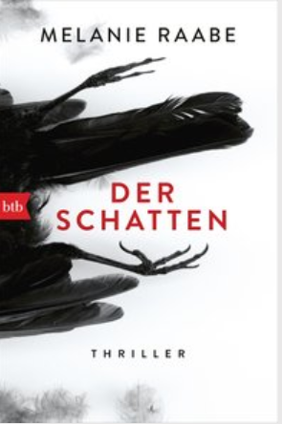
中文书名：《影》
英文书名：The Shadow
德文书名：Der Schatten
作 者：Melanie Raabe
出 版 社：Verlagsgruppe Random House GmbH
代理公司：ANA/ Susan Xia
页 数：416页
出版时间：2018年7月
代理地区：中国大陆、台湾
审读资料：德文电子稿
类 型：惊悚

内容简介：

你带来了死亡。但你还不知道。

“2月11日，你将在普拉特杀死一个叫阿瑟·格林的人。是你自己的自由意志，而且有一个很好的理由。”

年轻的记者诺拉为了永远摆脱过去的生活，刚从柏林搬到维也纳。这时，一个老乞丐却向她说了这些话。诺拉吓坏了，因为许多年前，她遇到了一件可怕的事情——就在2月11日的晚上。尽管如此，她还是耸肩走开了，认为这个女人让人困惑，很疯狂，也没法有其他解释。直到不久之后，一个叫阿瑟·格林的男人出现在她的生活中。

很快，诺拉心中开始有了一个可怕的怀疑：她真的有一个很好的理由来报复格林吗？多年以前，她生命中最糟糕的那个晚上到底发生了什么？诺拉能确保正义得到伸张而不犯下谋杀罪吗？

作者简介：

梅兰妮·拉比（Melanie Raabe），1981年出生，主修媒介科学和比较文学。在完成科隆城市杂志的培训后，她成为了一名演员、博主、采访者、舞台剧演员和编剧。她有自己的采访博客，她的剧本和短篇小说多次获奖。她的处女作《陷阱》是近年来国际上争议最大的外语书籍之一。这部小说已经销往21个国家，三星影业已经获得了电影的版权。

谢谢您的阅读！
请将反馈信息发至：夏蕊（Susan Xia）
安德鲁·纳伯格联合国际有限公司北京代表处
北京市海淀区中关村大街甲59号中国人民大学文化大厦1705室
邮编：100872
电话：010-82504406
传真：010-82504200
Email：susan@nurnberg.com.cn
网址：http://www.nurnberg.com.cn
微博：http://weibo.com/nurnberg
豆瓣小站：http://site.douban.com/110577/

